**Беседа музыкального руководителя с родителями «Музыка в жизни ребенка»**  
  
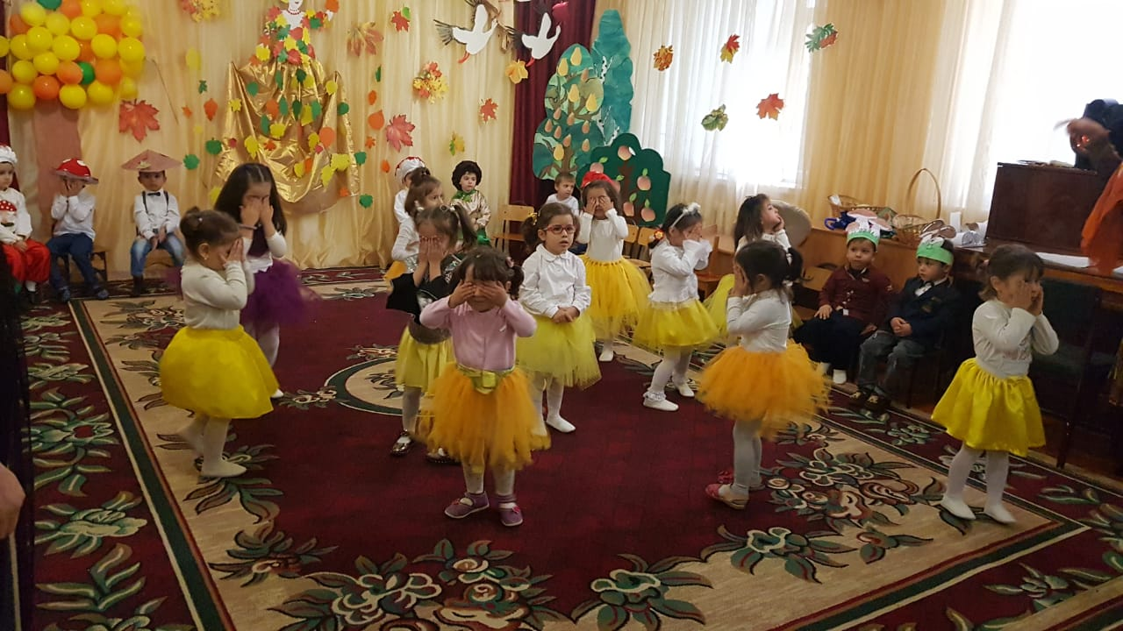  
  
b]Беседа музыкального руководителя с родителями на тему «Музыка в жизни ребенка»[/b]  
В детском саду мы ежедневно занимаемся музыкальной деятельностью. Работаем над развитием музыкальных способностей, прививаем эстетический вкус. Детский cад и семья два главных коллектива, ответственных за развитие и воспитание ребенка.  
Музыкальное искусство имеет огромное значение в умственном, нравственном, эстетическом и физическом воспитании.  
Начинаем работать с детьми в возрасте от трёх лет и, провожаем их в школу. На этом этапе пути продолжительностью в шесть лет ребята систематически, последовательно занимаются всеми видами музыкальной деятельности. Учим детей петь, танцевать, слушать, играть на музыкальных инструментах.  
С раннего возраста закладывается основа для правильной постановки голоса, тем самым увеличивается объем легких, это является профилактикой респираторных заболеваний. В процессе пения у детей развивается память, крепнут голосовые связки, умение правильно дышать. Идет постоянная работа над дикцией, ребенок учится правильно пропевать буквы, слова, предложения.  
Учим детей выразительно, ритмично, красиво танцевать. Выражать в танце свои чувства и эмоции. Дети учатся приглашать на танец друг друга и провожать после танца. Танцевать - это очень полезно для здоровья, у ребенка развивается правильная осанка, в дальнейшем он будет чувствовать себя уверенно в любой ситуации. 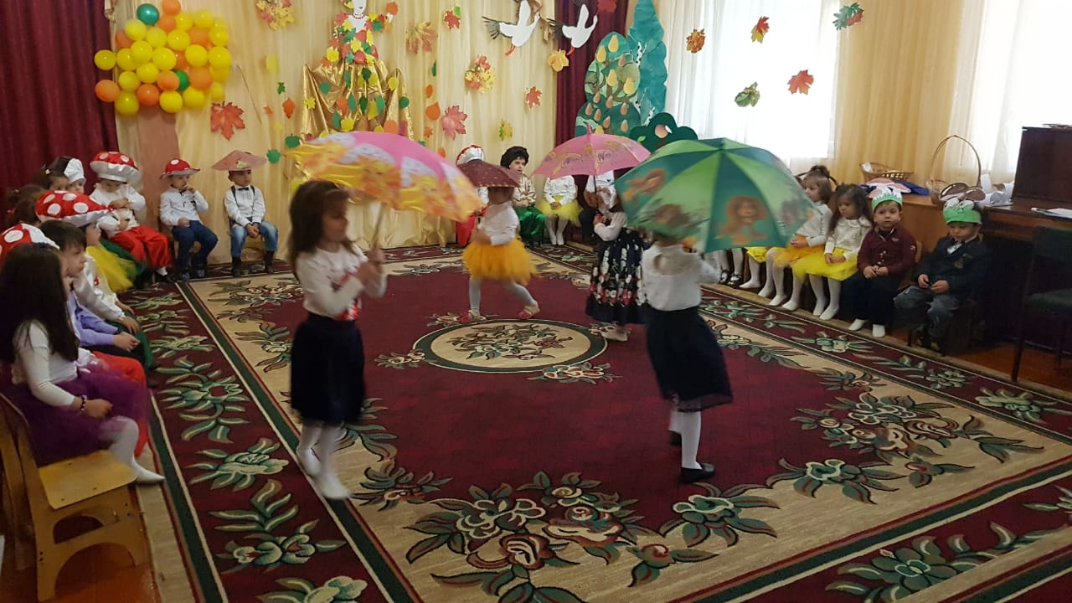  
Также прививаем любовь к классической музыке. При систематическом слушании музыки у детей вырабатывается усидчивость, внимание, это уже подготовка к школе и дальнейшей жизни. Музыка создаёт необходимый энергичный фон для ребенка, помогает ребенку почувствовать ритм. Психологи установили, что когда в первом классе учителя включали классическую музыку, в то время, когда дети учились писать, то движения детей становились более плавными и они лучше сосредоточивались на выполнении заданий. Поэтому чаще включайте детям классическую музыку.  
Слушайте с детьми классическую музыку – Моцарта, Чайковского, Грига, Шумана, Шуберта и др. ; этническую, народные песни; музыку природы – пение птиц, звуки моря; мягкое, мелодичное пение; красивую, романтичную музыку без слов; красивые, выразительные оперные арии; джаз; блюз. Можно периодически и оставлять ребенка наедине с музыкой. Рассказывайте ребенку о различных композиторах, об их интересных судьбах, а затем поставьте ребенку послушать музыку этого композитора.  
Музыка всегда претендовала на особую роль в обществе. В древние века музыкально-медицинские центры лечили людей от тоски, нервных расстройств, заболеваний сердечно-сосудистой системы. Музыка влияла на интеллектуальное развитие, ускоряя рост клеток, отвечающих за интеллект человека. Не случайно, занятия математикой в пифагорейской школе проходили под звуки музыки, повышающей работоспособность и умственную активность мозга.  
Музыкой можно изменить развитие: ускорять рост одних клеток, замедлять рост других. Но, главное, музыкой можно влиять на эмоциональное самочувствие человека. Бессмертные музыкальные произведения Моцарта, Бетховена, Шуберта, Чайковского способны активизировать энергетические процессы организма и направлять их на его физическое оздоровление.  
Развитие музыкального вкуса, эмоциональной отзывчивости в детском возрасте создает фундамент музыкальной культуры человека, как части его общей духовной культуры в будущем.  
Мы видим в каждом ребенке таланты и способности, помогаем развивать их в дальнейшем, но с условием, что и вы будите уважаемые родители, принимать активное участие в музыкальном воспитании. 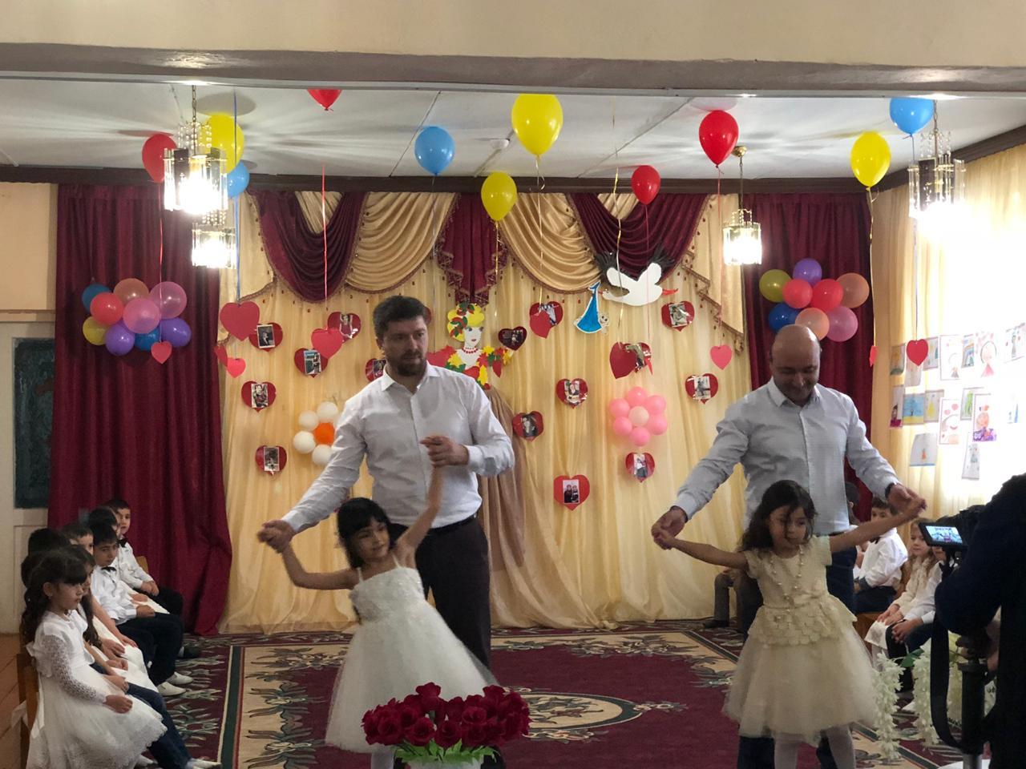  
Обучая ребёнка музыке, вы, уважаемые родители, тоже ставите различные цели и задачи. Это зависит от вашего отношения к музыке и музыкальным профессиям. Однако основными задачами музыкального воспитания детей в семье можно назвать те же, что и в дошкольном учреждении, а именно:  
• Обогатить духовный мир ребёнка музыкальными впечатлениями, вызвать интерес к музыке, передать традиции своего народа, сформировать основы музыкальной культуры;  
• Развивать музыкальные и творческие способности в процессе различных видов деятельности (восприятие, исполнительство, творчество, музыкально – образовательная деятельность) ;  
• Способствовать общему развитию детей средствами музыки.  
• Если ребёнок музыкально одарён, то уже в дошкольном возрасте необходимо заложить основы для будущего профессионального обучения.  
Все эти задачи решаются в конкретной деятельности. Если родители понимают важность музыкального воспитания, они стремятся обучать детей в семье, музыкальных кружках, студиях, музыкальных школах, посещают с ними концерты, музыкальные спектакли, стараются обогатить разносторонними музыкальными впечатлениями, расширяют их музыкальный опыт.  
Выбор музыкальных произведений, которые ребёнок слушает дома, зависит от музыкального вкуса и музыкального опыта семьи, её общекультурного уровня. Для развития музыкальных способностей детей, формирования основ музыкальной культуры необходимо использовать народную и классическую музыку. Лишь на шедеврах можно воспитывать вкус маленьких слушателей.  
Чем раньше ребенок соприкоснется с лучшими образцами музыки, тем ярче будут его впечатления.

